トポロジーの考え方（科学技術の世界）
石川 剛郎（いしかわ・ごうお） 北海道大学・理学研究科・数学専攻
２００５年（平成１７年）１０月 〜 ２００６年（平成１８年）１月
プリントNo.2

6．曲面(surface)と多様体(manifold)
曲面にもいろいろあります．
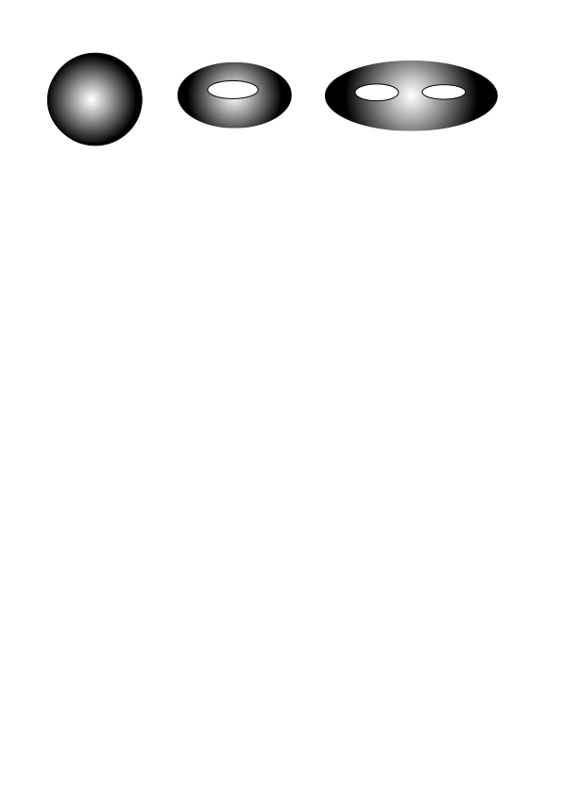
図４ いろいろな曲面：球面，トーラス，種数２の曲面．

曲面は大きく分けて，向き付け可能な曲面と，向き付け不可能な曲面の２つの区別があります．向き付け不可能な曲面の代表例がメビウスの帯です．
講演の中で有名な位相不変量である「オイラー標数」の説明をする予定です．

オイラー標数：頂点の個数 ー 辺の個数 ＋ 面の個数

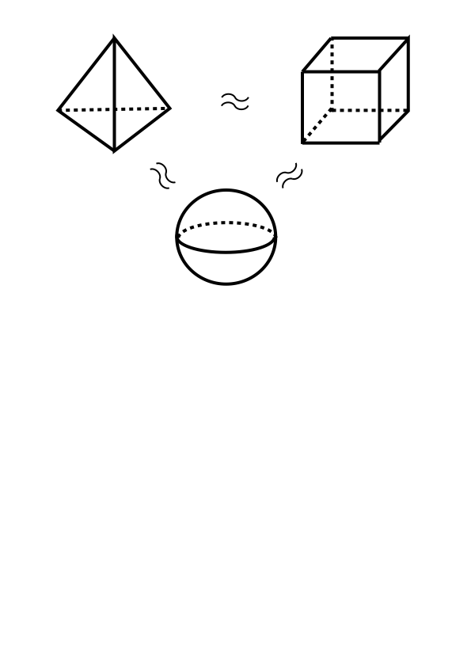

また，曲面を一般の次元で考えたものを多様体と呼びます．多様体は現代の幾何学の中心的な研究対象です．
ところで，曲線や曲面が２つあり，それらがつながり具合を保って両連続１対１対応が付けられるとき，それらの図形は同相であると言います．また，少し紛らわしいですが，より強い条件として，２つの図形が空間の中で連続的に変形して移りあうものを同位とよびます．
２重のメビウスの帯は，円筒と同相ですが，空間の中で，連続的に移り合わないので，２重のメビウスの帯（８の字の帯）は，円筒と同位ではありません．
一見同位でなさそうで，実は同位ということもあるので要注意です．

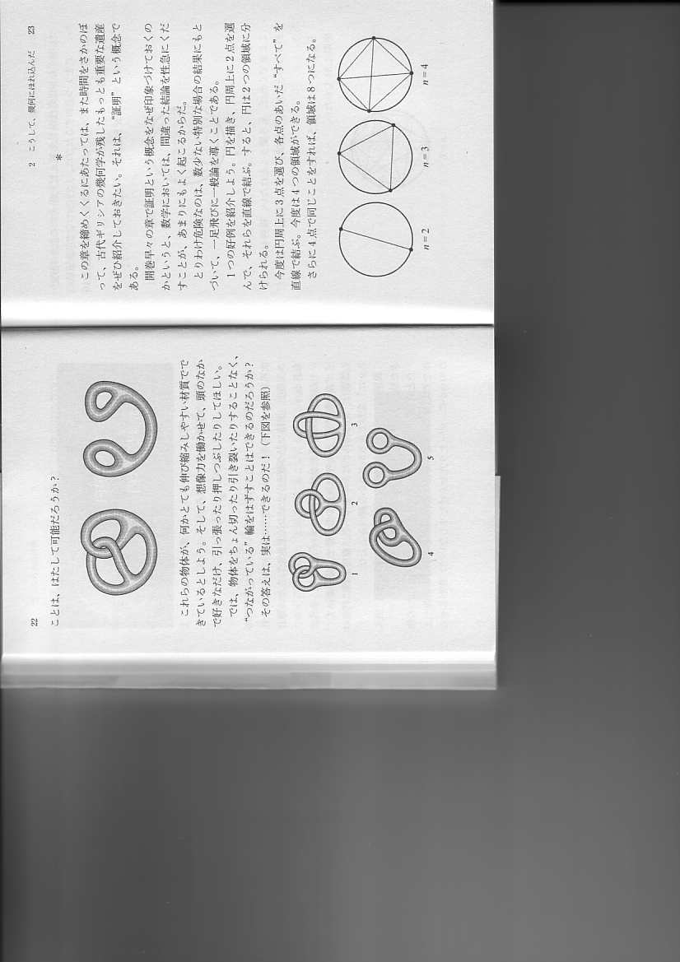

図５ デイヴィッド・アチソン著「数学はインドのロープ魔術を解く」伊藤文英訳，
ハヤカワ文庫 NF より転載．

キーワード：同相(homeomorphic)と同位(isotopic)

7．ザイフェルト・ファイバー構造(Seifert fibering)：
ファイバーをねじってつけると，ファイバーがからみ合います．そのようなからみ合ったファイバーたちで埋め尽くされる３次元多様体の構造もトポロジーと関連して調べられています．
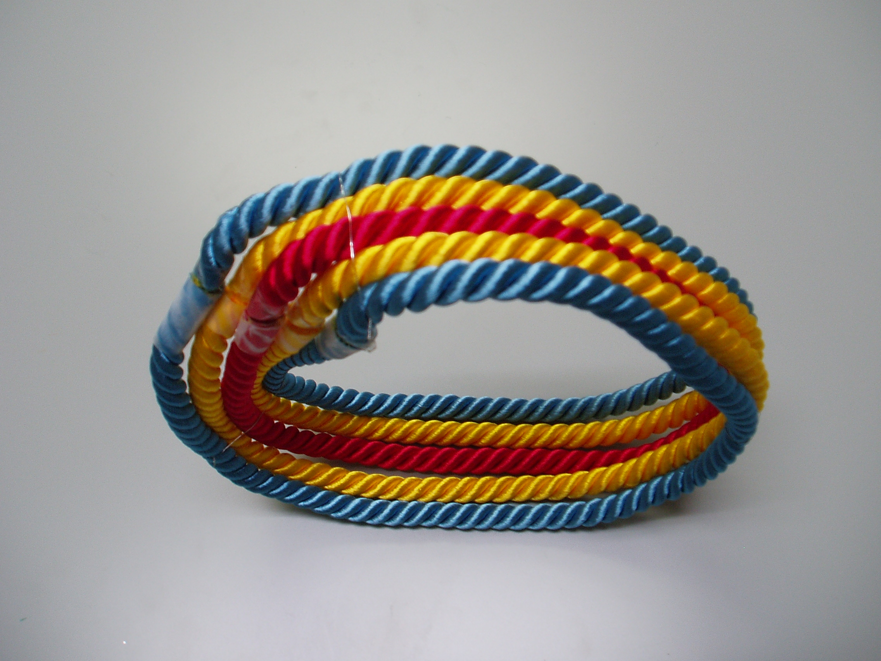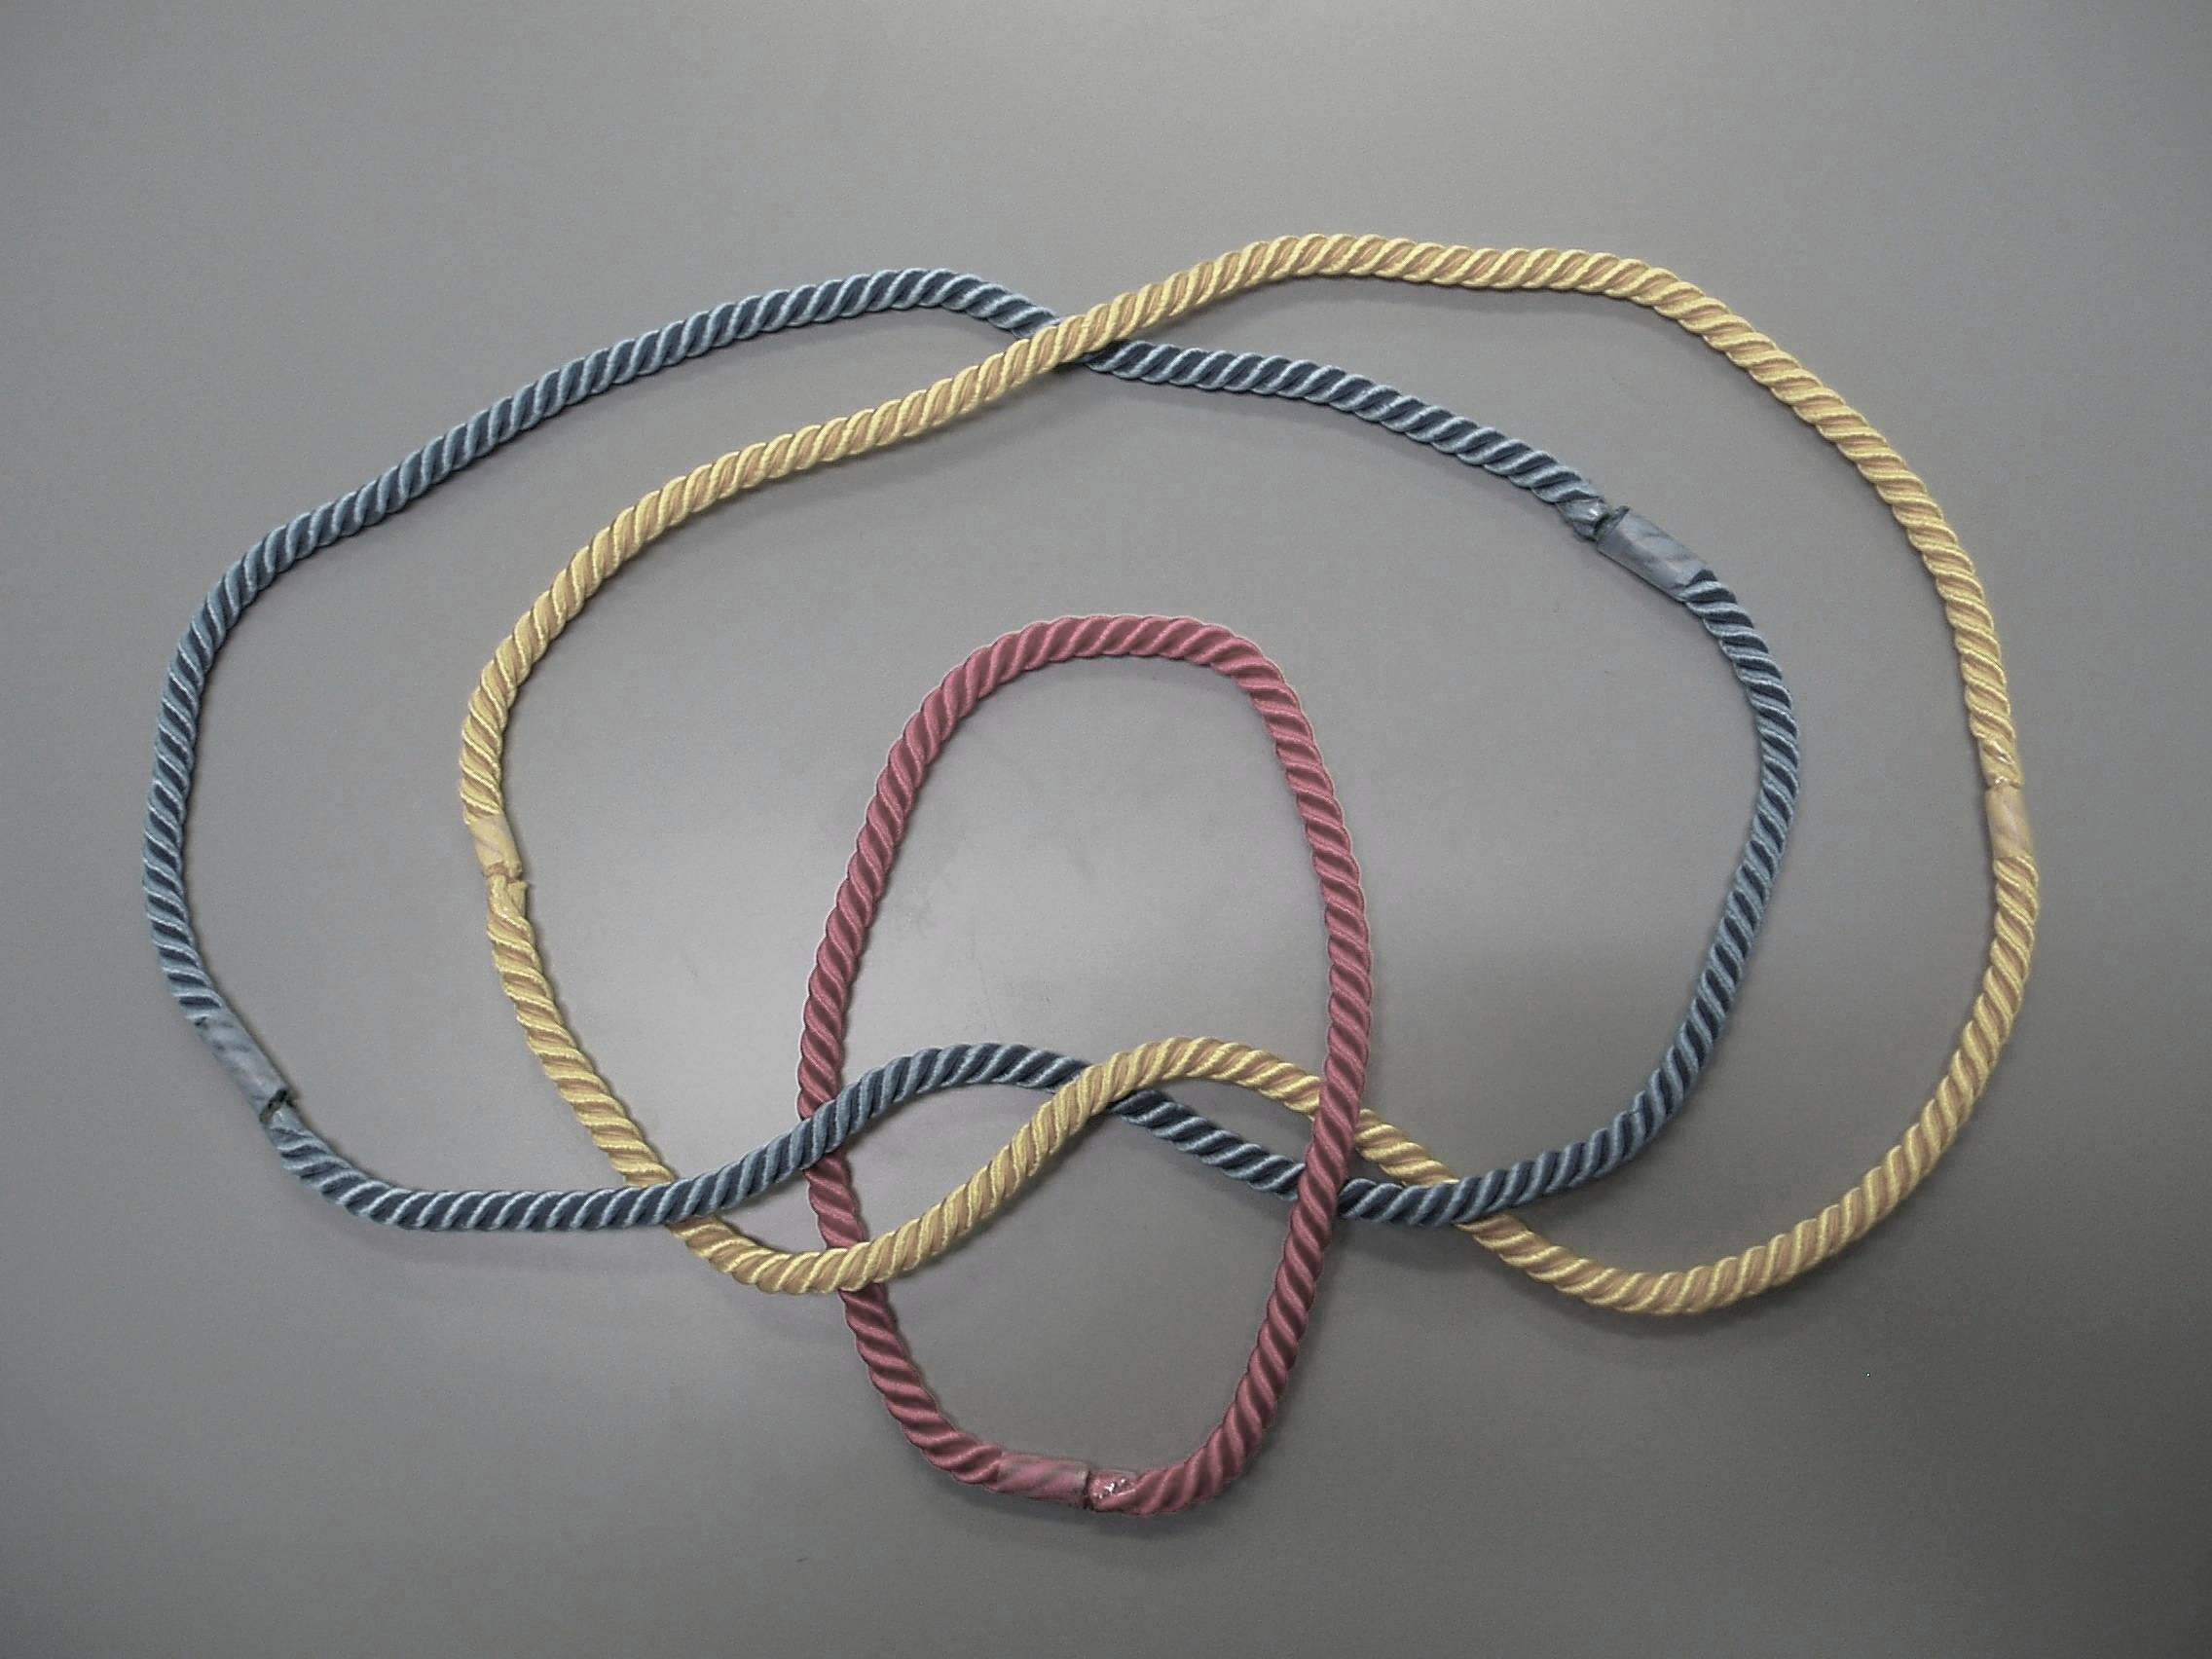
図６ ザイファルト・ファイバー構造の模型と，それを展開してできる絡み目

8．ベルト・トリックと皿ダンス
トポロジーの話題として，ベルト・トリック（またはディラックのトリック）と呼ばれるものを実演します．
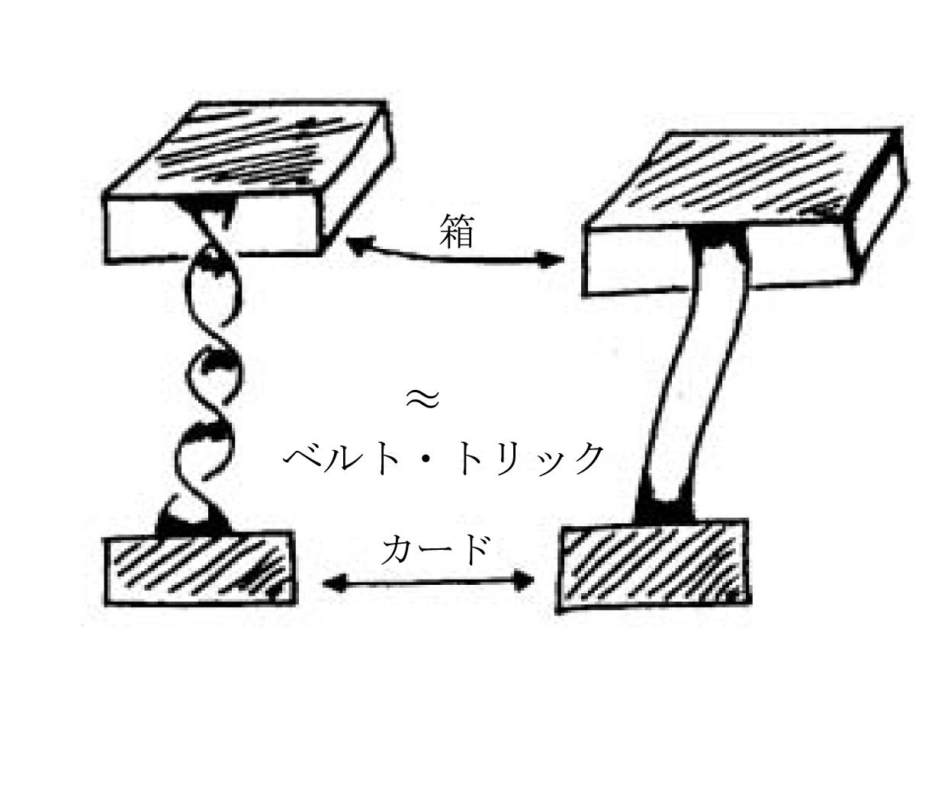
図７ ベルト・トリック(カウフマン著「結び目の数学と物理」鈴木・河内監訳，培風館，より転載)．

さらに，関連する話として，いわゆる皿トリック（またはフィリピン・ワイン・ダンス）を説明します．
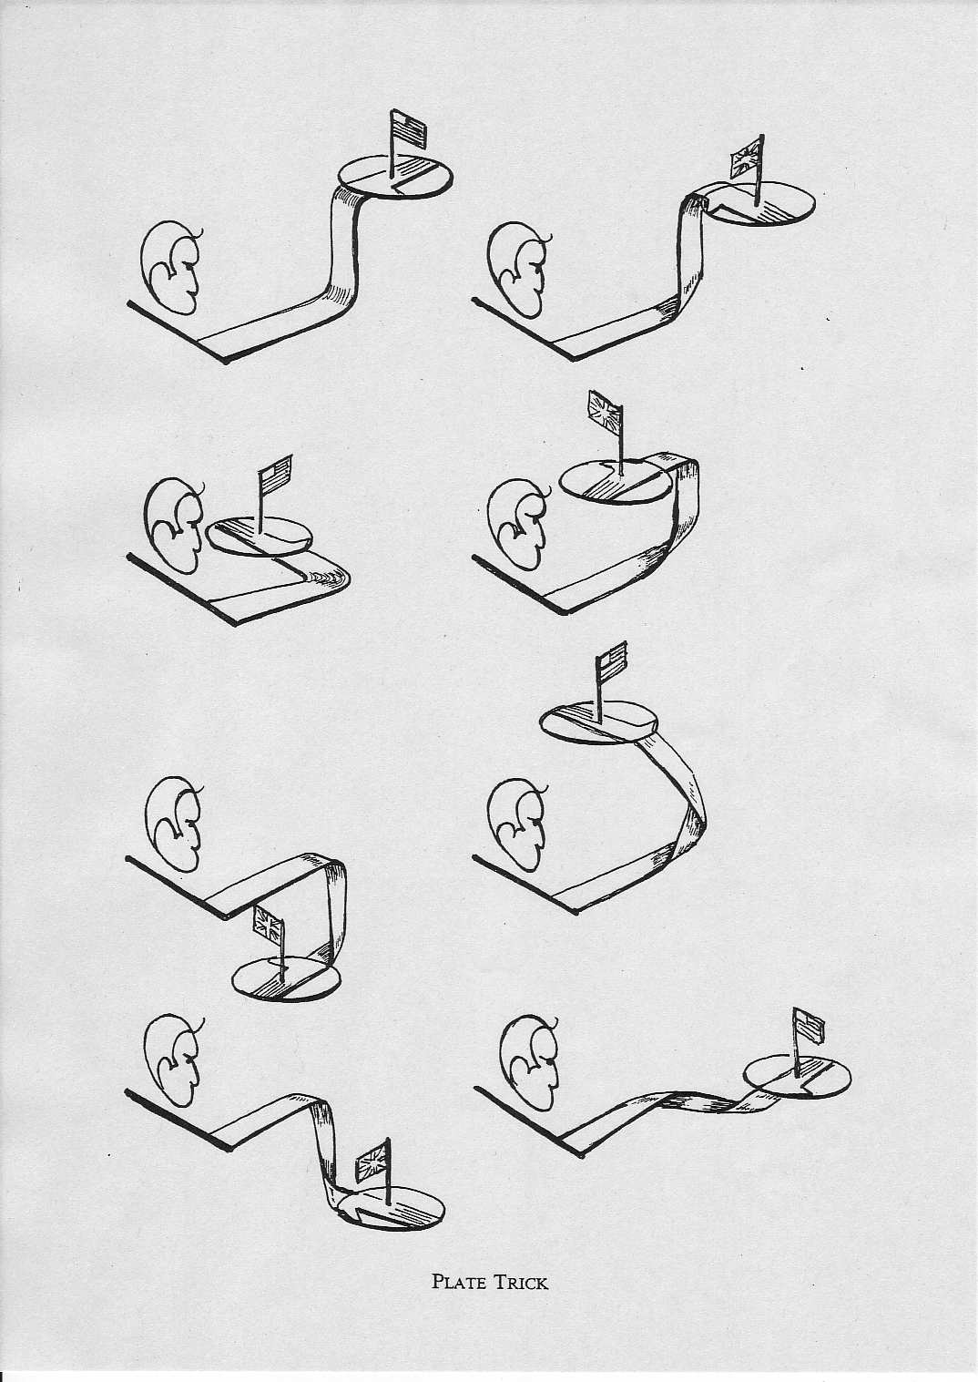
図８ 皿ダンス(G.K. Francis, A Topological Picturebook, Springer-Verlag, 1987 より転載)
メモ：この話題は，球面を７２０度回転（２回転）させることが，まったく回転していない状態に連続的に移される，という事実の説明です．物理でよく使われているスピンという概念は，数学的には，この事実と関連しています．またこの話題は，メビウスの帯の話の３次元版と見なすことができます．
キーワード：基本群(fundamental group)．

9．特異点と分岐点(singular point and bifurcation point)
特異点とは，ものごとの特異な点，他と違って目立つ点，人間で言うと，目鼻立ちです．もし，特異点があれば，そこに対象の情報が集まっている，と考えられるので，重要な研究対象になります．講演者も，主にトポロジーの立場から特異点を研究しています．
トポロジーが変化するときに特異点が生じます．
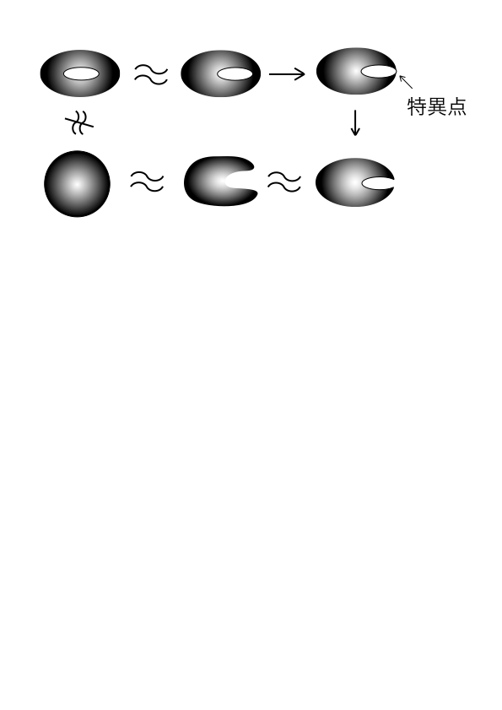
図９ トポロジーが変わる瞬間に特異点が生じている．

また，いろいろなシステムの構造を調べるとき，そのシステムを司るパラメータ空間の中で，現象のトポロジーが変わるようなところを分岐点とよびます．分岐点の集合を考えてみると，そこにも特異点が現れます．
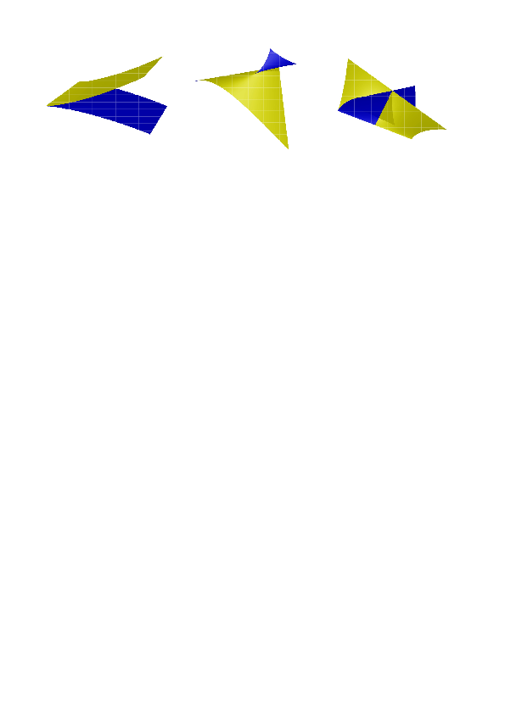
図１０ いろいろな特異点．
特異点にもいろいろありますが，まだ分類し尽くされていません．
特異点に特に注目するのもトポロジーの考え方の１つです．

参考文献：
- 川久保勝夫著「トポロジーの発想」ブルーバックス B1076 講談社．
トポロジーの考え方を知るのに最適な書．
- 松本幸夫著「トポロジー入門」岩波書店．
トポロジー（位相幾何学）の標準的な教科書．
- 泉屋周一・石川剛郎著「応用特異点論」共立出版．
トポロジーと特異点論の応用に関する専門書．

